教学进度录入方法
1.任课教师通过教师端口登录到教务管理系统
2.点击左端“教学安排
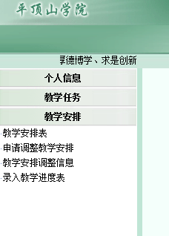
3.点击录入教学进度，进入录入教学进度表窗口，

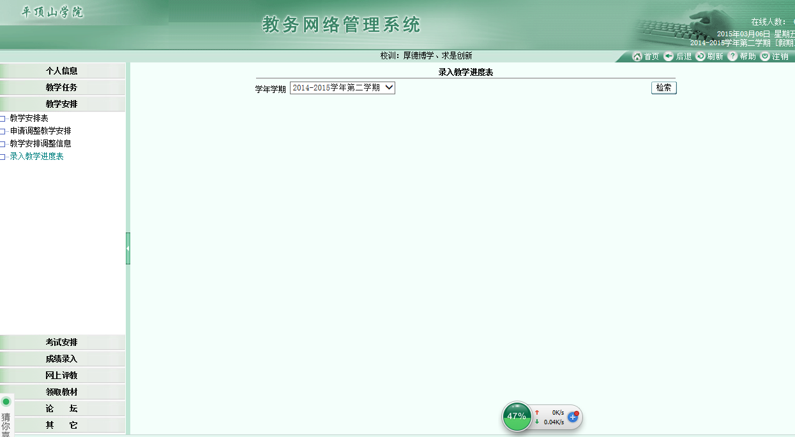
4.点击检索，进入下面窗口
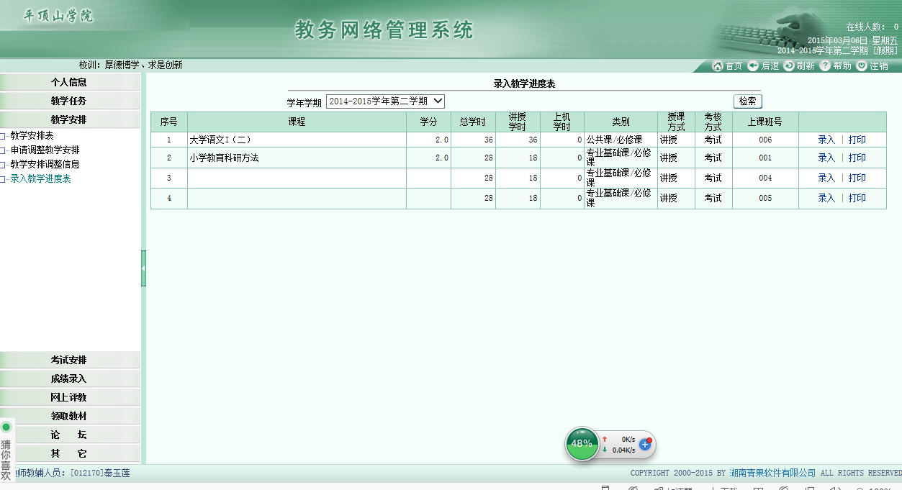
5.点击上图中录入，进入下面窗口
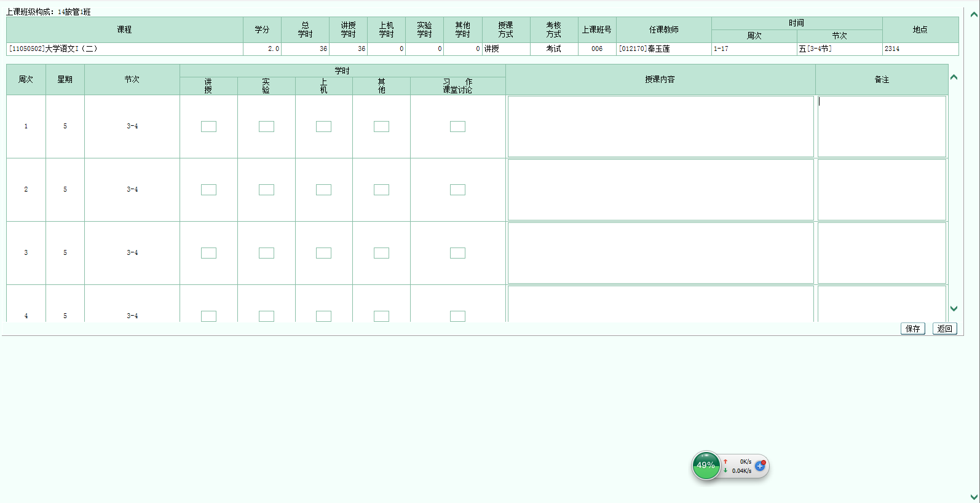
6.录入相关项目。
分周次在学时栏目，录入讲授、实验、上机、其他的学时，讲授内容栏目录入讲授章节名称。如有其他需要提示的，在备注栏标明。

